МИНИСТЕРСТВО ОБРАЗОВАНИЯ И НАУКИ РЕСПУБЛИКИ САХА (ЯКУТИЯ)
ГАПОУ РС (Я) «МРТК» Филиал «Светлинский»

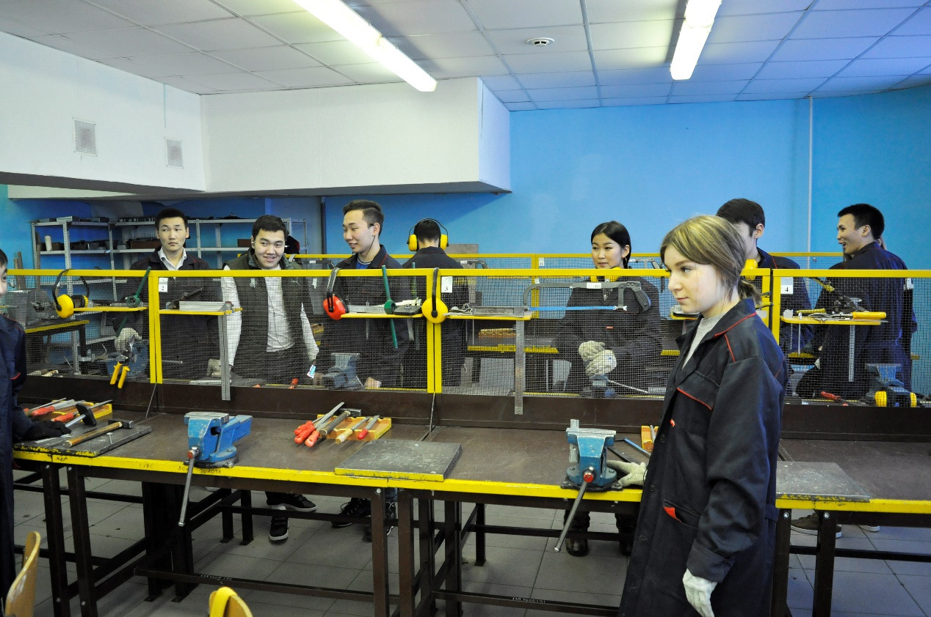
УТВЕРЖДАЮ:
Заведующая филиалом
ГАПОУ РС (Я) «МРТК»
Филиал «Светлинский»
_________О.А. Корнева
«__» _____________20__г

Паспорт
Учебно-производственной мастерской № 104
Слесарная мастерская

Заведующий УПМ
Артюков В.М.

Составлен__________2020
Рассмотрен на заседании ПЦК
Протокол№__от_____2020года
Председатель ПЦК___Л.А. Ноговицына

Опись имущество
Учебно-производственной мастерская № 104
Слесарная мастерская
№ | Наименование имущества | Количество | Инвентарный номер
Мебель
1 | Парты ученические |  | 6шт
2 | стулья |  | 15шт |  | 1360000525
3 | Шкаф металлический 2х дверный |  | 1шт |  | 1360000619
4 | Доска аудиторская для написания мелом |  | 1шт |  | 1360000624
5 | Полка металлическая |  | 2шт |  | 1360000412  1360000413
6 | Шкафы спецодежды кабинет 107 |  | 6шт |  | 1360000482  1360000483  1360000484  1360000485  1360000486  1360000487  1360000489
7 | Стол мастера с боковым шкафом |  | 1шт |  | 3360000961
8 | Стул мягкий |  | 1шт |  | 3360001079
Технические средства обучения
1
2
3
Учебники
№ | наименование | Год издания |  | Кол-во
1 | Общий курс слесарного дела | 2018 |  | 1
Методическая литература
№ | наименование | Год издания |  | Кол-во | ый номер
1 | Методические и практические рекомендации | 2017 |  | 1
Справочная литература
№ | наименование | Год издания |  | Кол-во | Инвентарный номер
1
2
3
Таблицы, схемы, плакаты
1 | Плакаты слесарное дело | 10шт
Раздаточный материал
1 | Инструкционные карты | 20шт
медиатека
1 | Персональный компьютер | 1шт
Наглядные пособия

Оборудования
1 | Станок заточной | 2шт | 1340000281  1340000283
2 | Станок универсальный вертикальный сверлильный | 1шт | 1340000285
3 | Станок настольно-сверлильный | 1шт | 1340000279
4 | Станок настольно-сверлильный | 1шт | 1340000280
5 | Верстак слесарный | 17шт | 1340000189  1340000190  1340000191  1340000192  1340000193  1340000194  1340000195  1340000196  1340000197  1340000198  1340000199  1340000200  1340000201  1340000202  1340000204  1340000205  1340000214
6 | Стол металлический | 3шт | 1340000206  1340000212  1340000213
7 | Пресс ручной реечный | 1шт | 1340000300
8 | Стол разметочный | 1шт | 1340000252
9 | Тиски слесарные | 15шт | 1340000295  1340000310
10 | Молоток слесарный | 8шт
11 | Напильники (разные) | 48шт
12 | угольник | 6шт

Слесарный инструмент
№ | наименование | Кол-во | Инвентарный номер
1 | Линейка 100см | 1шт
2 | Плоскогубцы (маленькие) | 3шт
3 | Плоскогубцы (большие) | 1шт
4 | Садовые ножницы | 12шт
5 | Ножницы по металлу 200мм | 2шт
6 | Ножницы по металлу 300мм | 3шт
7 | Набор рожк. ключей | 1комп. 10шт
8 | Ножовка в сборе по металлу | 8шт
9 | наушники | 10шт
10 | Отвертка плоская | 2шт
11 | Штангенциркуль ШЦ-200 | 3шт
12 | Штангенциркуль ШЦ-150 | 2шт
13 | Штангенциркуль ШЦ-130 | 2шт
14 | Штангенциркуль ШЦ-120 | 1шт
15 | Зубило 16х160мм | 10шт
16 | Зубило 26х300 | 2шт
17 | Зубило 25х240 | 2шт
18 | Электрошуруповёрт «Marita» | 1шт | 3360003254
19 | Электролобзик «Bosch» | 1шт | 3360002157

Мастер П/О Артюков В.М.

1.Учебно-производственная мастерская № 104 Слесарная мастерская
По санитарно-гигиеническому состоянию, требованиям техники безопасности, оснащению соответствует_____III__степени готовности и отвечает требованиям действующих образовательных программ учебных дисциплин:
-Слесарное дело

2.Учебно-производственная мастерская № 104 Слесарная мастерская
Аттестована «___» __________2019 паспорт выдан на скором на____год
Срок проведения повторной аттестации: «___» _____________20__г

ПЕРСПЕКТИВНЫЙ ПЛАН РАЗВИТИЯ
Учебно-производственной мастерской № 104
Слесарная мастерская
2019-2020г.г.

№  п/п | Планируемые мероприятия | срок выполнения | Ответственный за выполнение | Отметка о выполнении
1. | Произвести косметический ремонт помещений учебной мастерской | В течении учебного года | Артюков В.М.
2. | Обновление учебного оборудования в соответствии с учебными планами т нормативными требованиями | В течении учебного года | Артюков В.М.
3. | Обеспечить мастерскую современной оргтехникой и средствами ТСО | В течении учебного года | Артюков В.М.
4. | Изготовить шаблоны для изготовления изделий | В течении учебного года | Артюков В.М.
5.
6.
7.
8.

ПЛАН РАБОТЫ
УЧЕБНО-ПРОИЗВОДСТВЕННОЙ МАСТЕРСКОЙ №104
Слесарная мастерская
На 2019/2020гг
№ | Содержание работ | Срок исполнения | ответственный
1.организационная работа
1. | Ревизия рабочих мест, слесарных верстаков | сентябрь | Артюков В.М.
2. | Обеспечить учебный процесс и методическими материалами | В течении года | Артюков В.М.
2.развитие материально-технической базы, внедрение новой техники, профилактические ремонтные и хозяйственные работы. Изготовление наглядных пособий
1. | Обновление материально-технической базы | В течении года | Артюков В.М.
2. | Изготовление наглядных пособий | В течении года | Артюков В.М.
3. | Привести оборудование мастерской к нормам и требованиям | октябрь | Артюков В.М.
4. | Работа с документами при охране труда | В течении года | Артюков В.М.
3.методическая и учебно-воспитательная работа
1. | Произвести полный учет и оценку состояния наличного учебного оборудования | По плану | Артюков В.М.
2. | Подготовка учебно-методической документации | В течении года | Артюков В.М.
3. | Приобретение оборудования | В течении года | Артюков В.М.
4.хозяйственные работы, производственная деятельность
1. | Выполнение заявок сотрудников и преподавателей «СИТ» | В течении года | Артюков В.М.
5.мероприятие по охране труда и технике безопасности
1. | Проводить инструктаж по обеспечению электробезопасности | По плану | Артюков В.М.
2. | Проводить инструктаж по пожарной безопасности | По плану | Артюков В.М.
3. | Проводить необходимые работы по обеспечению санитарно-гигиенических норм | ежемесячно | Артюков В.М.

ОТЧЕТ О РАБОТЕ МАСТЕРСКОЙ № 104
СЛЕСАРНАЯ МАСТЕРСКАЯ
ЗА 2019/2020 УЧЕБНЫЙ ГОД

____________________________________________________________________________________________________________________________________________________________________________________________________________________________________________________________________________________________________________________________________________________________________________________________________________________________________________________________________________________________________________________________________________________________________________________________________________________________________________________________________________________________________________________________________________________________________________________________________________________________________________________________________________________________________________________________________________________________________________________________________________________________________________________________________________________________________________________________________________________________________________________________________________________________________________________________________________________________________________________________________________________________________________________________________________________________________________________________________________________________________________________________________________________________________________________________________________________________________________________________________________________________________________________________________________________________________________________________________________________________________________________________________________________________________________________________________________________________________________________________________________________________________________________________________________________________________________
Зав. мастерской
________ Артюков В.М.

